Monsieur/ Madame NOM PRENOM

Le XXX novembre 2023

Madame la députée, Monsieur le député

Nous souhaitons vous faire part de nos inquiétudes concernant la partie intégration du projet de loi « pour contrôler l'immigration, améliorer l'intégration » et plus précisément les articles sur le durcissement de l’accès au séjour par la langue. Notre collectif, **Le Français pour tou.te.s** est une démarche inter-associative qui regroupe des organisations œuvrant dans le champ social et de l’apprentissage du français. Il rassemble 388 structures de proximité de toute la France ainsi que le Secours Catholique, la fédération des Centres sociaux, le Radya, le Germae et la Cimade.

Suite aux discussions et au vote du Sénat, nous sommes convaincus que ces mesures n’atteindront pas les objectifs affichés d’”améliorer l’intégration”. Au contraire, elles vont engendrer l’exclusion d'une grande partie des personnes migrantes.

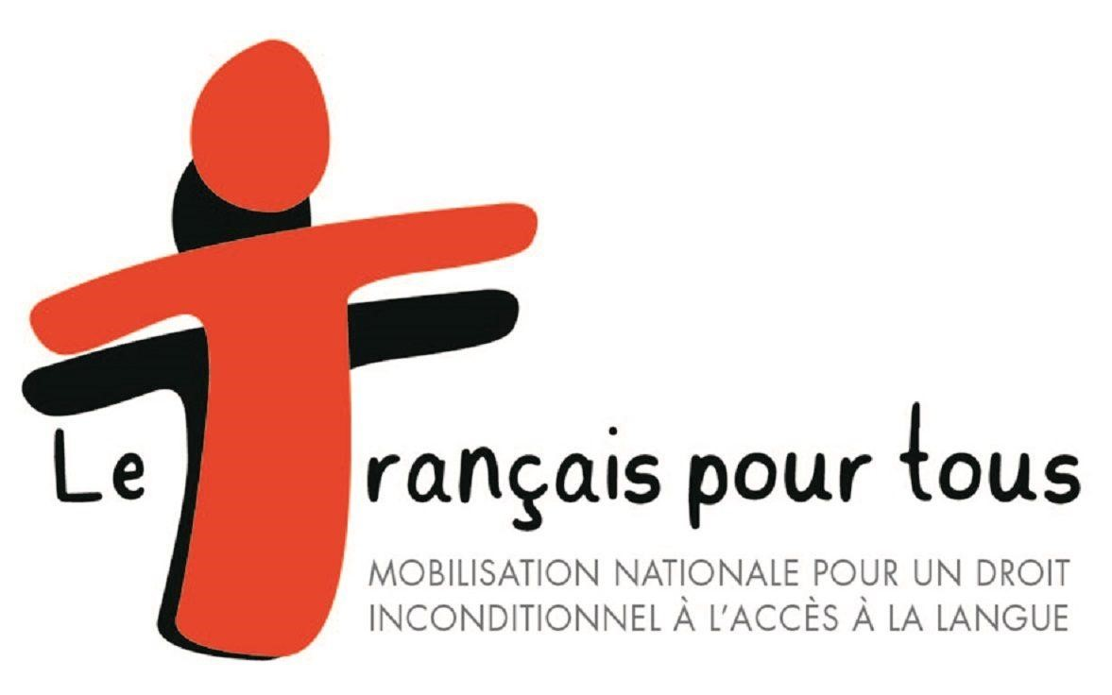C’est pourquoi, nous vous demandons de retirer le lien entre titre de séjour et niveau de langue. Ce n’est pas en imposant une obligation de réussite à un examen que les personnes maitriseront mieux le français. Comment croire que l'on pourrait améliorer l'apprentissage, juste en imposant une obligation de réussite à un examen et des formations, sans le développement d' un accompagnement global, et de qualité.

Concernant, l’article 1, les niveaux de certification demandés notamment pour l’écrit (niveau A2 pour une carte de séjour pluriannuel), sont inaccessibles pour beaucoup de par leur difficulté, en particulier pour les personnes ne maîtrisant pas l'écrit dans leur propre langue, ou pour les personnes qui partent de langues très différentes, et qui doivent parfois apprendre un nouvel alphabet, un nouveau sens d'écriture. Le nouveau niveau visé est plus important que le niveau actuel alors même que l’OFII signale qu’en 2022, 33 % des personnes suivant les formations du CIR n’arrivaient pas atteindre ce niveau (A1) en fin de formation[1].

D’autre part, la limitation à trois demandes du renouvellement des titres de séjour temporaire pour un même motif (art 1bis) aurait un effet particulièrement absurde et terrible pour les personnes étrangères : un certain nombre d’entre elles ne seraient plus régularisées que pour trois ans au maximum, et redeviendraient sans-papiers après cette période. Cette limitation fermerait définitivement la porte aux personnes précaires ayant des difficultés d’apprentissages, surtout les personnes non-francophones. Nous pensons particulièrement au public peu ou pas scolarisé et dont la langue maternelle a une grande distance linguistique avec le français comme par exemple les arabophones. L’Unesco estime qu’il faut au moins 3000 heures de formation à un adulte qui n’a pas été scolarisé pour savoir lire et écrire (niveau A2). Ses difficultés peuvent être renforcées par la précarité financière et l’instabilité administrative.

Il est d’autant plus regrettable que ces nouvelles exigences ne s’accompagnent ni d’une évolution des formations linguistiques, notamment celles proposées par l’OFII, qui permettraient aux personnes d’atteindre ces niveaux d’exigence. Ni d’une réelle réflexion sur les suites de parcours après les formations de l’OFII. Aucune coordination des acteurs n’est prévue dans ce projet ce qui sécuriserait les apprentissages. Concrètement, si cette loi est adoptée et selon l’étude d’impact de l’Etat[2], 20 000 personnes ne pourront pas accéder à un titre de séjour pluriannuel du seul fait du critère de la langue.

Concernant le nouvel article 1C qui impose au candidat au regroupement familial un niveau de “connaissance de la langue française lui permettant au moins de communiquer de façon élémentaire” (A1), cette mesure a déjà été expérimentée en 2007 par le ministre de l’Immigration Brice Hortefeux. Les défauts de cette mesure avaient alors été rapidement documentés dans le rapport d’information n° 47 (2012-2013) de M. Roger Karoutchi, pour la commission des finances, déposé le 16 octobre 2012. La mesure avait été annulée.

Pour conclure, il est largement reconnu que la langue n’est pas le seul facteur d’intégration et qu’apprendre une langue ne se fait pas uniquement dans un cadre formel et formatif. Le travail, la santé, le logement et les liens de sociabilité sont tout aussi importants. Utiliser des tests de langues ne suffit pas pour “mesurer” l’intégration d’une personne. L’outil lui-même d’évaluation de la langue (le Cadre Européen Commun de Références des Langues) sur lequel s’appuie les organismes agréés par l’Etat, est remis en question pour ces mêmes raisons normatives par les acteurs de l’apprentissage et par le Conseil de l’Europe[3]. Il est grand temps que comme au Québec l’apprentissage du français ne constitue pas une obligation restrictive mais un droit. Car le droit à l’apprentissage de la langue et la connaissance des références sociales du pays où l’on vit est un droit essentiel, l’une des premières demandes sociales à laquelle l’État se doit de répondre. Il ne doit en aucun cas être un outil de restriction et de contrôle ni aujourd’hui, ni demain.

Vous pouvez trouver ici le document complet de notre analyse de la partie accès à la langue du projet de loi « pour contrôler l'immigration, améliorer l'intégration », ainsi qu’une tribune rédigée par des apprenant·es dans le cadre d'une recherche-action nationale.

Nous vous remercions de l’attention que vous porterez à nos analyses et propositions contenues dans ce document et nous nous tenons à votre entière disposition pour toute précision que vous jugeriez utile.

Nous vous prions de croire, Madame, Monsieur, à l’expression de notre haute considération.

Le collectif le français pour toutes et tous

Contact :

1. Rapport d’activités 2022 de l’OFII, page citée p44
2. Etude d'impact PROJET DE LOI pour contrôler l’immigration, améliorer l’intégration NOR : IOMV2236472L/Bleue-1 31 janvier 2023
3. Conseil de l’Europe Little, D (2008) : L’intégration linguistique des migrants adultes et le Cadre européen commun de référence pour les langues (CECR), p7 et 8 [:](https://rm.coe.int/16802fc3af) <https://rm.coe.int/16802fc3af>